 | МІНІСТЕРСТВО ОСВІТИ І НАУКИ УКРАЇНИ  НАЦІОНАЛЬНИЙ ЛІСОТЕХНІЧНИЙ УНІВЕРСИТЕТ УКРАЇНИ

МЕТОДИЧНІ ВКАЗІВКИ ТА ЗАВДАННЯ
ДО ЛАБОРАТОРНОЇ РОБОТИ № 21
З ДИСЦИПЛІНИ
„ВЕБ-ТЕХНОЛОГІЇ ТА ВЕБ-ДИЗАЙН”

для студентів напряму
„Комп’ютерні науки”

Львів 2014
Лабораторна робота № 21

ОПРАЦЮВАННЯ ВЗАЄМОДІЇ ФОРМ З БАЗАМИ ДАНИХ MySQL
ЗА ДОПОМОГОЮ РНР

1.1. Мета
Отримати навики написання скриптів мовою РНР, що дозволяють працювати з базами даних MySQL. Засвоїти механізми та методи опрацювання отриманих у формах даних з використанням баз даних MySQL. Навчитися працювати з PHPmyAdmin.
1.2. Теоретичні відомості
За допомогою ярлика відкрийте панель керування XAMP (рис. 1). Запустіть Apache Server і MySQL, натиснувши відповідні кнопки “Start” в області “Action”. Після запуску серверів натисніть кнопку “Admin” у верхньому ряді області “Action” (або в адресному рядку локального браузера ведіть адресу http://localhost/xampp/).
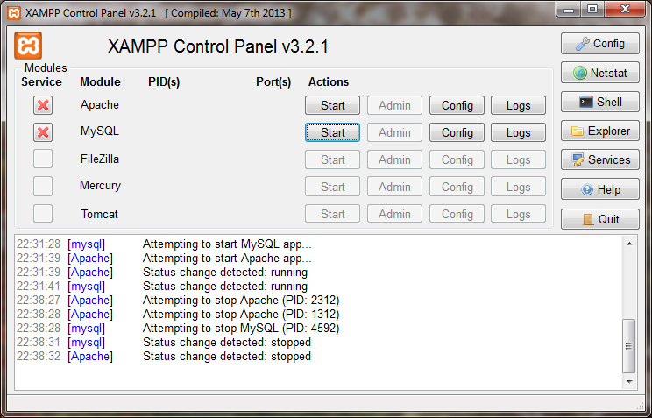
Рис. 1. Панель керування XAMP
На сторінці привітання XAMP, що відкрилась (рис. 2), перейдіть за посиланням “Security”, а потім на наступній сторінці, яка при цьому відкрилась, перейдіть за посиланням http://localhost/security/xamppsecurity.php. У новому вікні, що з’явиться, у полі введення “Current passwort:” введіть поточний пароль для MySQL (при його наявності), а у полі “New password:” – новий пароль і повторіть його у полі “Repeat the new password:”.
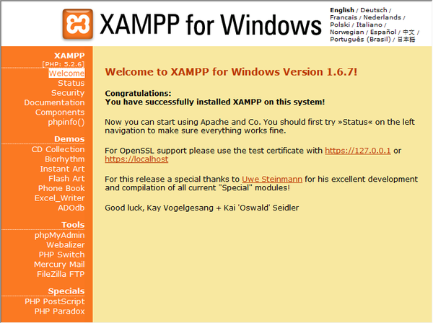
Рис. 2. Cторінка привітання XAMP
Поверніться на початкову сторінку привітання XAMP (рис. 2) і перейдіть за посиланням phpMyAdmin. На сторінці привітання phpMyAdmin, що з’явиться, у полі введення “Ім'я користувача:” введіть root, а у полі “Пароль:” – створений новий пароль і натисніть кнопку “Вперед”. У вікні phpMyAdmin (рис. 3), яке відкриється перейдіть за посиланням “Бази даних” і створіть базу даних з ім’ям “example14”.
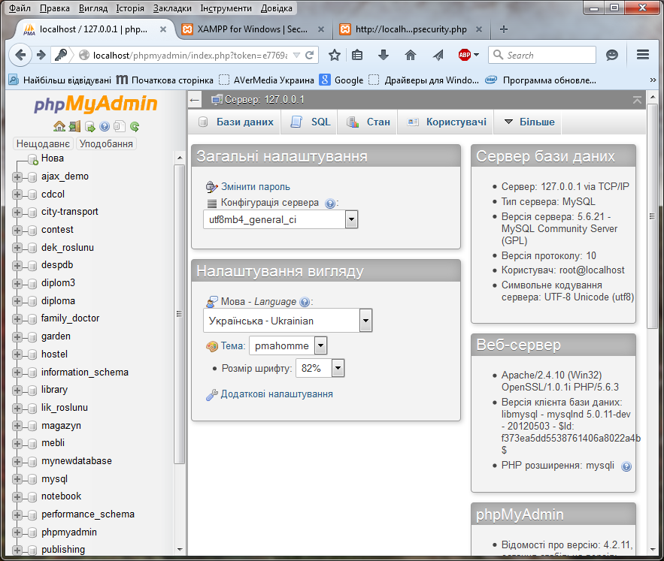
Рис. 3. Вікно phpMyAdmin
Початок форми
Кінець форми

Далі у списку зліва виберіть створену базу даних “example14” і перейдіть за посиланням ”Структура” (рис. 4). Створіть таблицю бази даних “fun” з полями ”num”, “znach1”, “znach2” типу double.
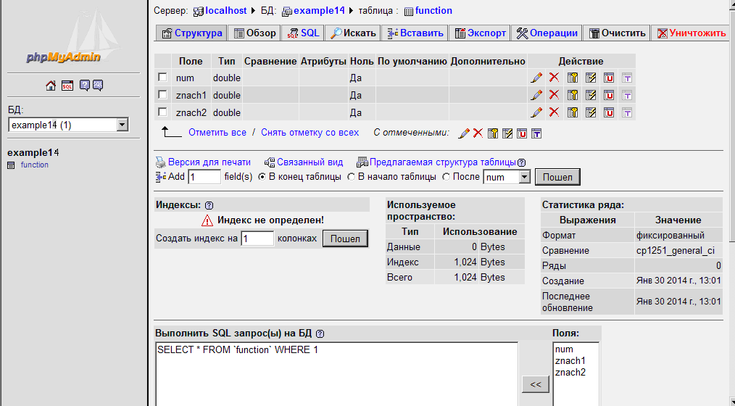
Рис. 4. Створення таблиці бази даних

Для виконання даної лабораторної роботи потрібно буде створити чотири виконуваних php-файли. А саме:
• db.php – файл з’єднання з базою даних MySQL;
• index.php – файл, який містить форму для діалогу.
• add.php – файл, що опрацьовує отримані з форми дані, додає їх у БД та виводить їх з неї;

1.2.1. З’єднання з MySQL

Функція mysqli_connect( ) відкриває нове з’єднання із MySQL сервером.
Синтаксис
mysqli_connect(host,username,password,dbname,port,socket);

Параметр | Опис
host | Необов’язковий параметр. Вказує ім’я хосту або IP адресу
username | Необов’язковий параметр. Вказує ім’я MySQL користувача.
password | Необов’язковий параметр. Вказує MySQL пароль.
dbname | Необов’язковий параметр. Вказує ім’я бази даних за замовчуванням, що використовується.
port | Необов’язковий параметр. Вказує номер порту для спроби з’єднання із MySQL сервером
socket | Необов’язковий параметр. Вказує сокет або іменований канал, що використовується

Функція mysqli_connect( ) повертає об’єкт, що представляє з’єднання з MySQL сервером. Нижче подано приклад з’єднання з MySQL сервером :
Код файлу db.php
<?php
#################################################
### під’єднання до БД ###
#################################################
$con=mysqli_connect("localhost","user",
"password", "example14");
if (!$con) {
exit("Помилка з'єднання: (".mysqli_connect_errno()
.")".mysqli_connect_error());
}
mysqli_select_db($con,"example14");

#################################################
?>

1.2.2. Форма для внесення даних
Форма для внесення даних формується засобами html, приклад якої можна переглянути нище:
Код файлу index.php
<!DOCTYPE html>
<html>
<head>
<meta charset="UTF-8">
<title>Лабораторанa 14</title>
</head>
<body>
<table width="260" border="1">
<tr>
<td style="float:left;vertical-align:top">
Панель додавання
</td>
</tr>
<tr><td>
<form action="add.php" method="post">
<table>
<tr style="vertical-align:top">
<td>Номер запиту:</td>
<td><input type="text" name="n"></td>
</tr>
<tr style="vertical-align:top">
<td>Значення1:</td>
<td><input type="text" name="z1"></td>
</tr>
<tr style="vertical-align:top">
<td>Значення2:</td>
<td><textarea name="z2" cols="60" rows="5"></textarea></td>
</tr>
<tr>
<td>&nbsp;</td>
<td><input type="submit" name="doAdd" value="Додати"></td>
</table>
</form>
<hr>
</td></tr>
</table>
</body>
</html>

1.2.3. Додавання даних у БД та їх виведення з БД

Отримані дані від користувача передаються у файл add.php, до якого під’єднюється файл db.php. При цьому здійснюється з’єднання з БД, додавання даних в таблицю “fun” та їх виведення з неї.
Код файлу add.php
<!DOCTYPE html>
<html>
<head>
<meta charset="UTF-8">
<title>Лабораторна 14</title>
</head>
<body>
<?php

include ("db.php"); // Під’єднуємось до БД

if(array_key_exists("doAdd",$_POST))
{
// Отримуємо дані з форми
// Вставляємо запис.
$num=$_POST["n"];
$znach1=$_POST["z1"];
$znach2=$_POST["z2"];
echo($num);
$result="INSERT INTO fun (num,znach1,znach2) values ($num,$znach1,$znach2)";
mysqli_query($con,$result)
or die(mysqli_error());

echo" -й запит виконався...";
}

$r=mysqli_query($con,"SELECT * FROM fun");
for ($i=0; $i<mysqli_num_rows($r); $i++)
{$f=mysqli_fetch_array($r);
echo ("
<table width='100%' style='float:left;padding:10px'>
<tr>
<td style='float:left'><span><i>$f[num]</i></span>
</td>
</tr>
<tr>
<td style='float:left'><span>$f[znach1]</span>
</td>
</tr>
<tr>
<td style='float:left'><span>$f[znach2]</span>
</td>
</tr>
</table>
<hr width='100%' style='float:right;height:2px;color:#008800'>
");
};
mysqli_close($con); // Закриваємо БД
?>
</body>
</html>

1.3. Завдання до лабораторної роботи

1. Використати форму розроблену у п. 1.3.2 лабораторної роботи № 18.
2. Створити сценарій обробки даної форми. Значення табулювання функції занести у таблицю БД. Таблиця повинна містити наступні поля: порядковий номер, X, Y, Z та значення функції.
3. Написати сценарій для виведення вмісту таблиці на сторінку.

1.4. Контрольні запитання

1. Які БД використовуються для Інтернет проектів?
2. Як можна відкрити нове з’єднання із MySQL сервером?
3. За допомогою якої функції можна з’єднатися з БД?
4. В якому випадку використання функції mysqli_select_db( ) може бути необов’язковим?
5. Назвіть функцію, яка здійснює закриття з’єднання з БД.

